Praktikum Game Development

Nama : Zulfikar Ahmadi Rafsanjani   
Nim : V3920066  
Kelas : TIE

SOAL

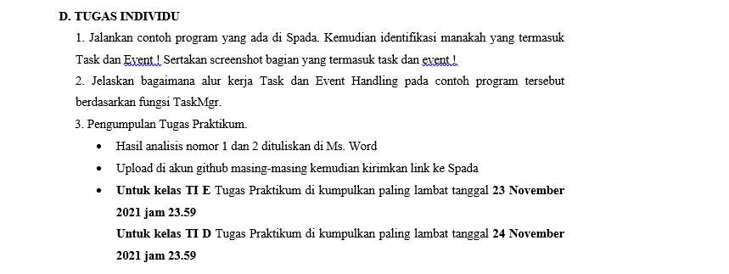

JAWAB

  
Melakukan import modul Task.

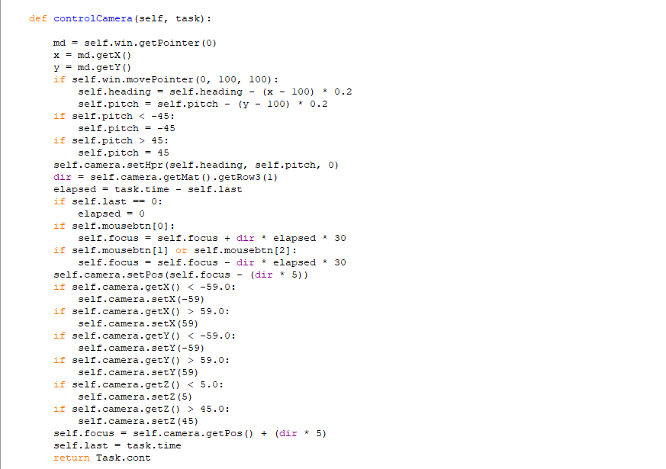  
Contoh dari Task.

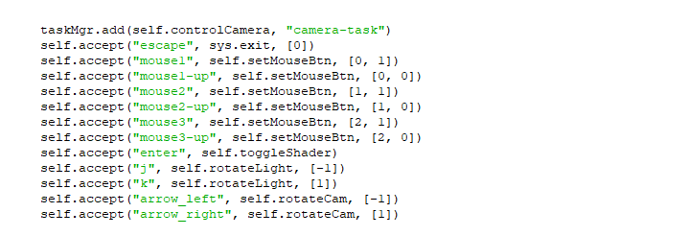  
Contoh dari Event

2. taskMgr akan menyimpan semua tugas yang sudah berjalan. TaskMgr sendiri memiliki beberapa contoh. Pada program di atas, digunakan taskMgr.add().

Program di atas menggunakan taskMgr.add() dengan parameter self.controlCamera, “camera-task” yang akan mengembalikan tugas dari parameter tersebut.

Untuk event handling pada program tersebut yaitu memeriksa penerimaan di dalam objek yang ditandai dengan “self.accept”.

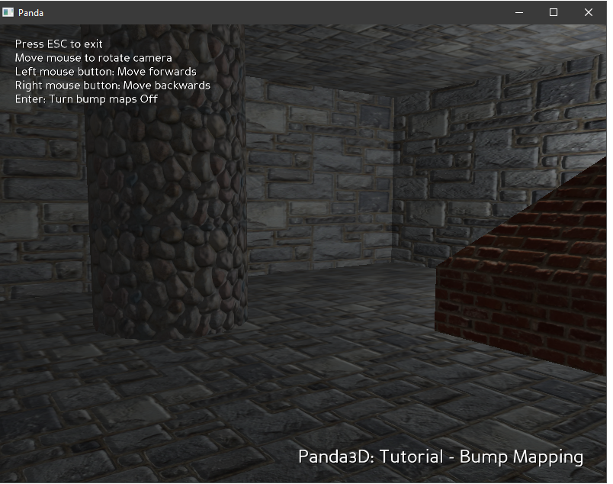  
Hasil running program. Pada program tersebut pengguna dapat melakukan gerakan maju dan mundur dengan menggunakan klik kanan dan kiri pada mouse ataupun touchpad.